Kort vejledning, Discussion board

1. Lav et menupunkt til Discussion board

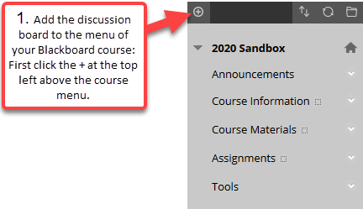
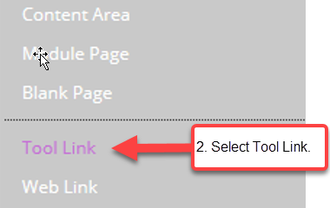

2. Af hensyn til de studerende skal menupunktet hedde ’Lectures’ i ALLE kurser
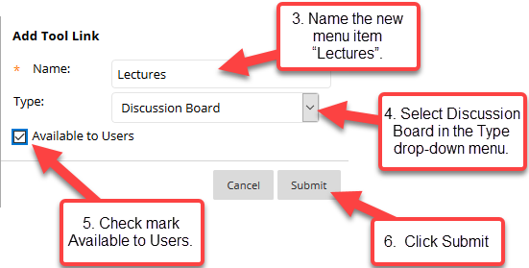

3. Herefter skal du oprette selve Discussion boardet:
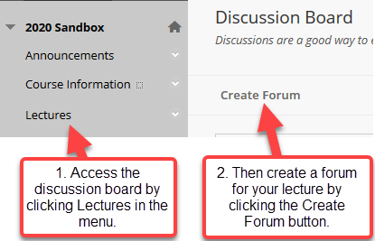

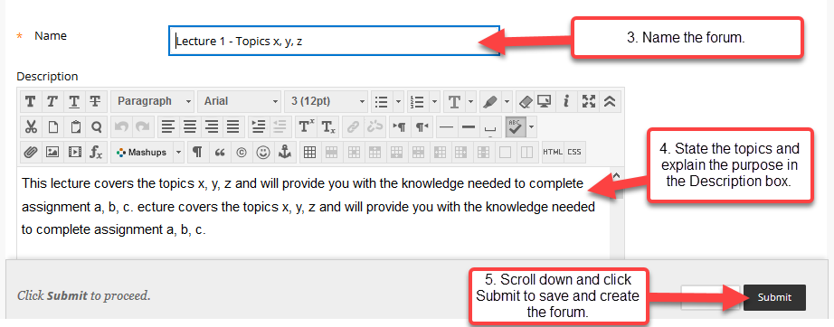

4. Nu kan du oprette én tråd til hver undervisningsgang:
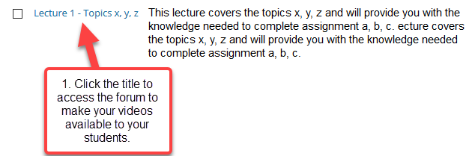

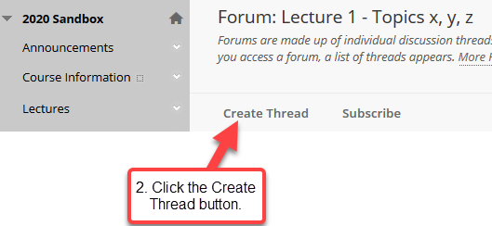

5. Til sidst har du mulighed for at lægge optagelsen op i tråden vha. Mashup-funktionen:

